IMI TA Regelventil Typ CV316 GG PN 16, DN 32, kvs 16 m3/h, geflanscht
IMI Hydronic Engineering Deutschland

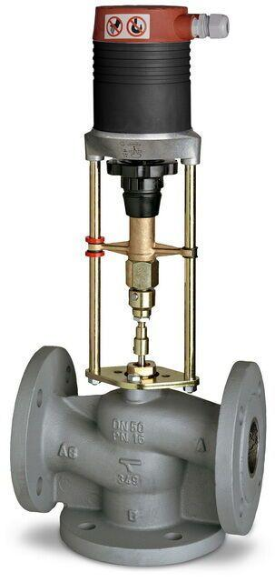Eigenschaften
GTIN:
5902276890413
HAN:
60335232
Nenndruckstufe
PN 16
Oberfläche
unbehandelt
Werkstoff
Gusseisen
Höhe (mm)
16,00
kvs-Wert (m³/h)
16,00
max. Mediumtemperatur (Dauerbetrieb) (°C)
130,00
Nennweite DN
32,00
Hublänge (mm)
14
Kennlinien-Charakteristik
gleichprozentig

